Сценарий квеста «Поиски сокровищ Самоделкина»

Самоделкин — изобретатель, который спрятал свои сокровища (например, чертежи уникальных изобретений, инструменты или секретные материалы) в тайных местах. Игрокам нужно разгадать загадки, чтобы найти их.

Добро пожаловать в мастерскую великого изобретателя Самоделкина!
Он спрятал свои сокровища — чертежи уникальных изобретений — и оставил для вас подсказки. Ваша задача — пройти все испытания, разгадать загадки и найти сокровища. Но будьте внимательны: на каждом этапе вас ждут головоломки и задания!
Удачи в прохождении квеста!

Каждая команда получает «Дневник исследователя» (бумага и ручка) для записи подсказок и кодов. Цифры кодов должны записываться в особом порядке. В «Дневнике исследователя» будет дана табличка для заполнения.
Этап 1 | Этап 2 | Этап 3 | Этап 4 | Этап 5 | Этап 6

Этап 1: Шифр Цезаря
Игроки находят зашифрованное сообщение. Нужно расшифровать слово «ФХУГЦРФЬУ» (ответ: «Сокровище»), чтобы узнать, куда идти дальше.
"Сдвинь каждую букву на 3 вперёд в алфавите".
Вторая цифра кода (например, "7").
Этап 2: Собери электрическую цепь
Игроки находят коробку с деталями для электрической цепи. Нужно собрать простейшую электрическую цепь, чтобы зажечь лампочку. (Для безопасности цепь будет собираться в виртуальной лаборатории: https://phet.colorado.edu/sims/html/circuit-construction-kit-dc-virtual-lab/latest/circuit-construction-kit-dc-virtual-lab_ru.html)
"Плюс к плюсу, минус к минусу".
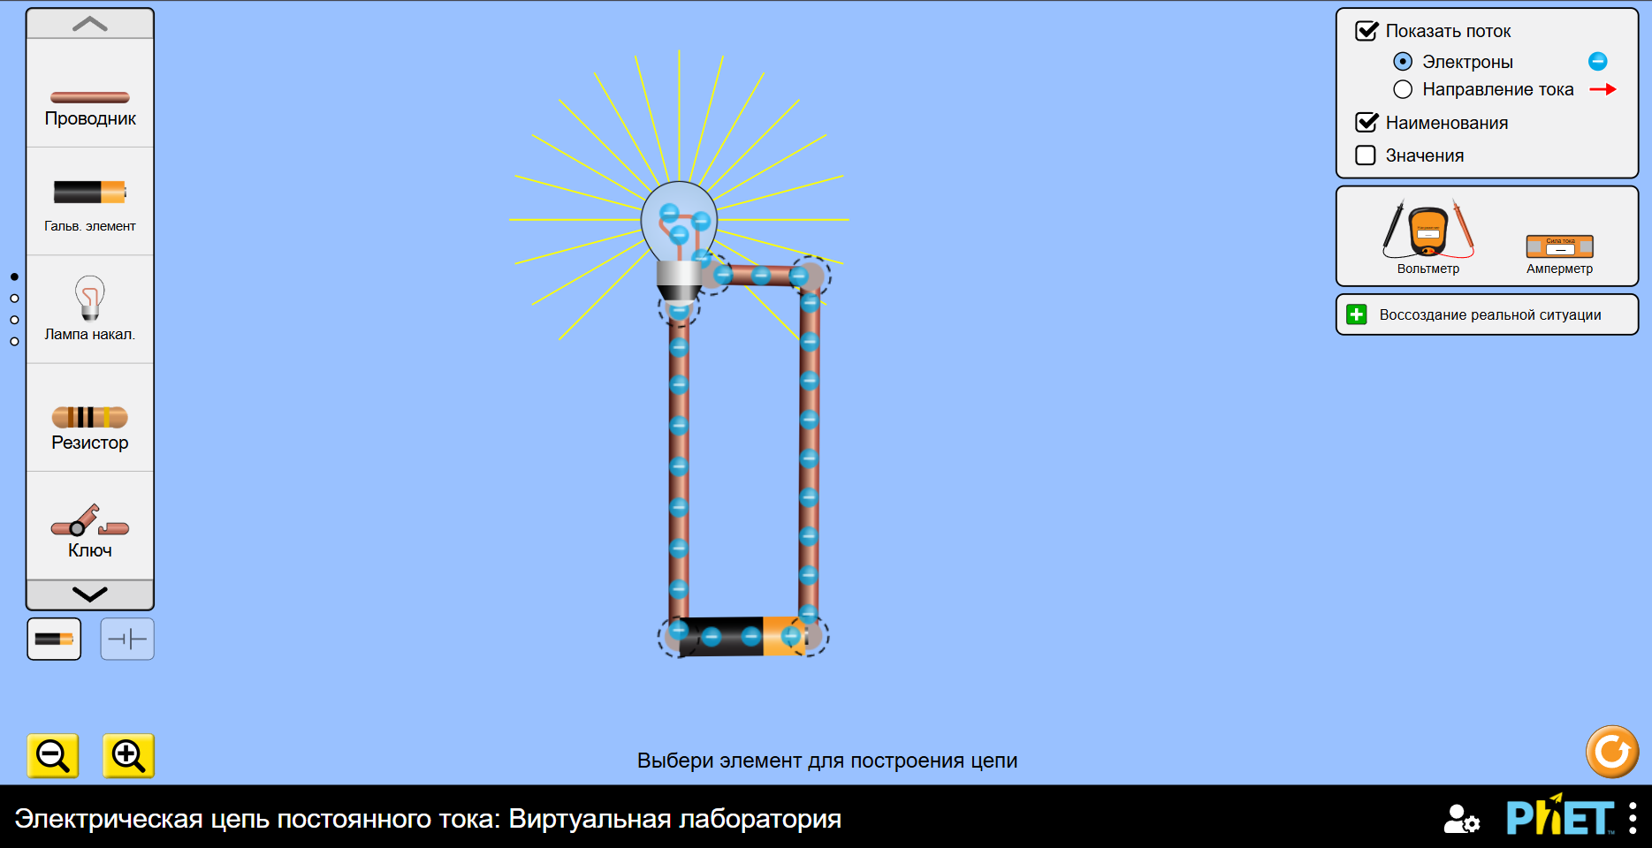
Четвёртая цифра кода (например, "9").
Этап 3: Ребус с изобретениями
Команде даётся ребус, в котором зашифровано название изобретения.
"Каждое изображение — это часть слова".
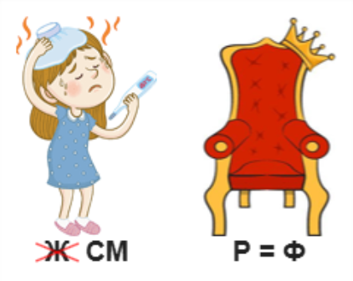
Пятая цифра кода (например, "4").
Этап 4: Пазл-головоломка
Игроки находят коробку с пазлом. Нужно собрать пазл, чтобы увидеть подсказку. Изображением пазла будет QR код, просканировав который, дети смогут увидеть следующую цифру кода
"Собери части воедино, чтобы увидеть путь дальше".
Шестая цифра кода (например, "2").
Этап 5: Логическая задача
Команда находит записку с логической задачей. Нужно решить задачу, чтобы получить код.
Задание: «У меня есть три числа: 2, 4, 8. Какое число будет следующим?»
Седьмая цифра кода (например, "8").
Этап 6: Творческое задание
Игроки находят стол с материалами. Создать что-то, что поможет им добраться до сокровища (например, мост). Из материалов может быть использован цветной картон, клей, детские ножницы.
"Используй воображение, чтобы преодолеть препятствие".
Восьмая цифра кода (например, "5").

Финал: Поиск сокровищ.
Сейчас настал самый важный момент — открыть сундук с сокровищами! Но помните: чтобы открыть его, нужно ввести финальный код, который вы собрали на каждом этапе, но и тут для вас будет небольшая загадка. Цифр 6, а для замочка нужно всего лишь 3, но у нас есть подсказка: «Сложите каждые две цифры». Дети открывают сундуки (у каждого отряда свой сундук).
Друзья, вы прошли все испытания, разгадали все загадки и наконец-то нашли сокровища великого изобретателя Самоделкина! Вы доказали, что являетесь настоящими исследователями, изобретателями и мастерами логики!

